Lundi 11 Mai 2020 – CE1
Temps estimé | Matière | Sujet | Matériel nécessaire | Déroulement
15 min | Rédaction | Jogging d’écriture | Cahier d’écrivain | Ma journée idéale « Imagine que tu es entièrement libre d’organiser une journée. Raconte ce que tu fais... . »  Rédige ton jogging d’écriture.
10 min | Calcul mental | Additions et soustractions | Jeu de cartes de 54 cartes (ou 32 cartes)  Règle du jeu «Dépasse pas 100 » | Relire la règle du jeu et joue.
5 min | Calcul | Opération du jour | Cahier du jour | Présente ton cahier du jour avec la date et le titre « Opération du jour ». Pose et calcul cette soustraction : 746 - 355 =
10 min | Orthographe | Son (ouil) | Porte-vue  Fiche sur le son (ouil) à imprimer si possible | Pour les enfants qui le souhaitent, vous pouvez revoir une petite vidéo sur Canopé.  https://lesfondamentaux.reseau-canope.fr/discipline/langue-francaise/orthographe/ecrire-le-debut-et-la-fin-des-mots/les-mots-termines-par-ail-eil-euil.html  Puis tu lis la fiche sur le son (ouil).
5 min | Orthographe | Dictée | Cahier jaune  Fichier audio ci-dessous ou sur le site | Double clique sur l’icône puis ouvrir. La lecture se lance automatiquement. Ecoute et écris la phrase.  Ensuite pour te relire, colorie les majuscules en orange, les mots appris au surligneur, souligne les verbes en rouge et les sujets en bleu. Entoure les déterminants en jaune et colorie la marque du pluriel des noms en bleu. Vérifie l’accord du verbe avec le sujet.  Corrige en vert la dictée avec la correction qui se trouve en bas du tableau.
15 min | Orthographe | Mots de la semaine |  | Lis tes mots et commence à les apprendre :  le brouillard – un brouillon – une grenouille – une ratatouille – se débrouiller – des chatouilles – une citrouille – des nouilles
15 min | Ecriture | Lettre majuscule | Cahier d’écriture page 55 | Ecris la lettre Y en majuscule et les 3 noms propres :  Yanis Yvan Yvette
10 min
30 min | Français/Mathématiques | Plan de travail | Cahier du jour  Plan de travail 12 à imprimer | Fais 3 exercices de ton choix, dans la première colonne, (français et/ou mathématiques), en présentant comme d’habitude sur ton cahier du jour)
20 min | Mathématiques | Problèmes | Fichier problèmes (2) ou (3) | Résous 1 problème dans ton fichier de problèmes, là où tu es rendu.
10 min | Lecture | Lire à voix haute et à voix basse | 1 livre de ton choix | Lis environ 5/6 lignes à voix haute après les avoir préparées puis lis la suite à voix basse.
10 min | Poésie | Poésie | Cahier de poésie | Continue d’apprendre la poésie.  Si tu connais ta poésie, tu peux en copier une autre dans ton cahier et commencer à l’apprendre.

Défi du jour : Se filmer 20 secondes montrant son talent (drible avec un ballon, chant, dessin, BMX, instrument de musique….) : (avec autorisations) le maitre peut mettre bout à bout les petites séquences pour faire un mini film…

En option :

20 min | Informatique | Traitement de texte | Cahier de poésie + ordinateur | Si tu as la possibilité, tape sur un logiciel de traitement de textes (Word, ...) Ton jogging d’écriture en respectant la mise en page.
15 min | Sport | Activité sportive | Le code sportif | MOT DU JOUR : BONNE JOURNEE
10 min | Anglais | La météo | Ordinateur | Clique sur le lien, écoute et essaie de répéter  https://www.youtube.com/watch?v=I8GeA3anPdo&feature=emb_rel_end

Correction de la dictée du lundi : Mon appareil photo est en panne. Mon petit frère parle dans son sommeil.

Mardi 12 mai 2020 – CE1

Temps estimé | Matière | Sujet | Matériel nécessaire | Déroulement
15 min | Rédaction | Jogging d’écriture | Cahier d’écrivain | « Où aimerais-tu partir en voyage ? Comment voyagerais-tu ?»  Rédige ton jogging d’écriture.
10 min | Calcul mental | Table de multiplication : x4 | Cahier bleu  Internet | Revois la table x4 .  Tu peux aller sur logiciel éducatif et choisir de travailler la table x4  https://www.logicieleducatif.fr/math/calcul/tablesmultiplication.php
5 min | Calcul | Opération du jour | Cahier du jour | Présente ton cahier du jour avec la date et le titre « Opération du jour ». Pose et calcule cette soustraction : 362-109 =
15 min | Orthographe | Mots de la semaine | Cahier rouge (liste de mots) | Continue à apprendre les mots.  le brouillard – un brouillon – une grenouille – une ratatouille – se débrouiller – des chatouilles – une citrouille –  des nouilles
5 min | Orthographe | Dictée du jour | Cahier jaune  Fichier audio sur le site ou ci-dessous. | Double clique sur l’icône puis ouvrir. La lecture se lance automatiquement. Ecoute et écris la phrase.  Ensuite pour te relire, colorie les majuscules en orange, les mots appris au surligneur, souligne les verbes en rouge et les sujets en bleu. Entoure les déterminants en jaune et colorie la marque du pluriel des noms en bleu. Vérifie l’accord du verbe avec le sujet.  Corrige en vert la dictée avec la correction qui se trouve en bas du tableau.
20 min | Lecture | Lire et comprendre | Partie 3 L’Afrique de Zigomar de P. Corentin | Tu relis la partie 2 puis tu lis la partie 3 plusieurs fois.  Tu peux lire à haute voix.
10 min
30 min | Français/Mathématiques | Plan de travail | Cahier du jour  Plan de travail (pochette bleu) | Fais 3 exercices de ton choix, dans la deuxième colonne, (français et/ou mathématiques), en présentant comme d’habitude sur ton cahier du jour (titre, consigne en noir, n° de l’exercice dans la marge et exercice en bleu)
20 min | Mathématiques | Problèmes | Fichier Problèmes 2 ou 3 | Résous 1 problème dans ton fichier de problèmes, là où tu es rendu.
10 min | Chant | Chant | Cahier de chants | Revois les chants appris avec Céline.

Défi du jour : Le « mot-objet » : il s’agit d’écrire un mot avec l’objet nommé par le mot. Par exemple, le mot « bouchon » avec des bouchons, le mot « feuille » avec des feuilles, « brindilles » avec…des brindilles !
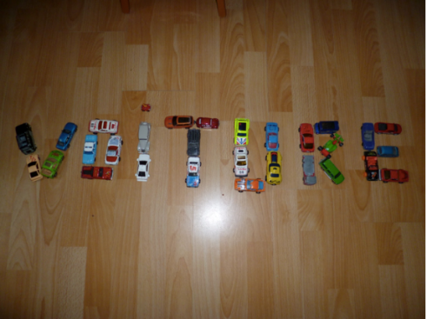
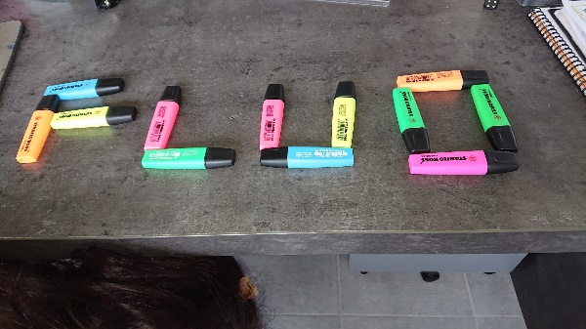

En option :

20 min | Informatique | Traitement de texte | Cahier d’écrivain + ordinateur | Si tu as la possibilité, tape sur un logiciel de traitement de textes (Word, ...) ton jogging d’écriture en respectant la mise en page.
15 min | Sport | Activité sportive | Le code sportif | MOT DU JOUR : CORONA VIRUS
10 min | Mathématiques | Calcul en ligne | Ordinateur | https://www.jeuxmaths.fr/jeuxhtml5/basketball/jeu/  Tu cliques sur addition et soustraction en rose

Correction de la dictée du mardi : Maman prépare une ratatouille.
Elle

